Практическая работа
Построение «дерева отказов»

Цель работы: определять вероятность возникновения аварийного события.
Теоретические положения
В настоящее время существует несколько методов анализа опасностей и степени риска.
Дерево отказов – логическая схема причинно-следственных закономерностей возникновения аварии, показывающая последовательность и сочетание различных событий (отказов, ошибок, нерасчетных внешних воздействий), возникновение которых может приводить к разгерметизации и последующей аварийной ситуации.
Метод анализ с помощью дерева отказов имеет ряд преимуществ по сравнению с другими методами анализа рисков:
- четкая ориентация на отыскание отказов, выходов из строя;
- учет отказов оборудования и человеческого фактора (ошибки, неправильные решения, нарушение технологий и др.) в общей системе «человек–машина»;
- наличие графического материала дает большую наглядность, что позволяет проникнуть в процесс работы системы и поочередно детально анализировать отдельные элементы системы и отдельные отказы;
- возможность эффективного качественного и количественного анализа риска.
Цель количественного анализа состоит в определении величины риска наступления нежелательного события, оценки эффективности различных мероприятий, направленных на именьшение риска и выбор альтернативных решений по отношению «затраты – степень безопасности». Количественный анализ заключается в определении вероятнояти завершающего головного события, исходя из вероятности начальных, исходных событий.
Для статистически независимых событий при логической схеме «ИЛИ» вероятность появления завершающего, выходного события в общем случае имеет вид:
$$P_{0}=1-\prod_{i=1}^{n}{\left(1-P_{i}\right), } (1)$$
где P₀ – вероятность реализации выходного события, P_{i} – вероятность появления i-го входного события, n – число входов.
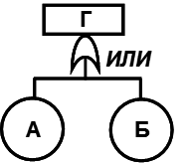 $P_{Г}=1-\left(1-P_{А}\right)\left(1-P_{Б}\right)$
В случае схемы «И» для n статистически независимых входных событий вероятность появления выходного события определяется:
$$P_{0}=\prod_{i=1}^{n}{P_{i}, } (2)$$
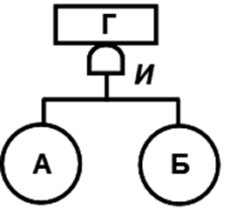$P_{0}=P_{А}∙P_{Б}$.
Таким образом, используя соотношения (1) и (2), можно вычислить вероятность наступления головного события, исходя из имеющейся вероятности первичных событий.

Задание
1. Определить методом дерева отказов вероятность возникновения аварии на комплексе очистки нефтесодержащих вод.
2. Определить вероятность аварии на очистном комплексе после модернизации.
3. Сделать вывод.
Пример

Определить методом дерева отказов вероятность возникновения аварии на комплексе очистки нефтесодержащих вод. Структурная схема комплекса представлена на рисунке 1. Условием возникновения аварии считаются длительная остановка работы комплекса и выброс загрязняющих веществ в результате отказа оборудования.

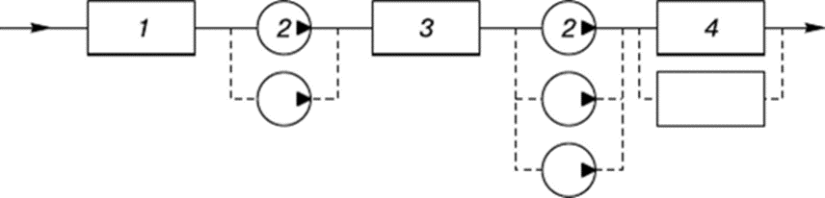
Рисунок 1 – Функциональная схема комплекса очистки нефтесодержащих вод промышленного предприятия: 1 – песколовка; 2 – насос; 3 – нефтеловушка; 4 – флотатор

На рисунке 2 выполнено построение дерева отказов для рассматриваемой задачи.
Значения вероятностей исходных событий приведены в таблице 1.
Для снижения риска аварии предложено заменить насосы другими, более надежными, с более низкой вероятностью поломки (см. в таблице 1 вероятности отказа насосов после модернизации).
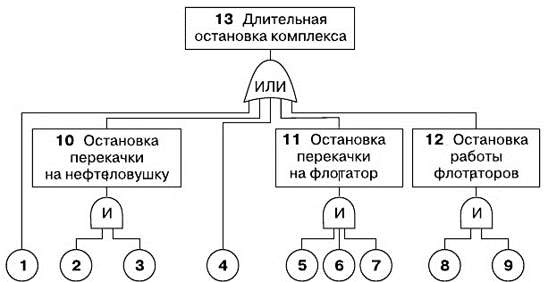
Рисунок 2 – Дерево отказов комплекса очистки нефтесодержащих вод

Таблица 1 – Вероятности исходных событий
Исходное событие | Вероятность события
Отказ песколовки 1 | Р1 = 0,034
Отказ насоса 2, 3 | Р2 = Р3 = 0,068
Отказ нефтеловушки 4 | Р4 = 0,048
Отказ насоса 5, 6, 7 | Р5 = Р6 = Р7 = 0,068
Отказ флотатора 8, 9 | Р8 = Р9 = 0,014
После модернизации
Отказ насоса 2, 3 | Р2 = Р3 = 0,042
Отказ насоса 5, 6, 7 | Р5 = Р6 = Р7 = 0,042

Порядок расчета
1. Определить вероятности промежуточных событий и головного события – аварии (длительной остановки комплекса) для исходного состава оборудования.
Вероятность остановки перекачки на нефтеловушку:
Р10 = Р2×Р3= 0,068×0,068 = 0,0046
Вероятность остановки перекачки на флотатор:
Р11 = Р5×Р6×Р7 = 0,068×0,068×0,068 = 0,0003
Вероятность остановки работы флотаторов:
Р12 = Р8×Р9 = 0,014×0,014 = 0,0002
Вероятность аварии – длительной остановки комплекса:
Р13 = 1 – (1 – Р1)(1 – Р4)(1 – Р10)(1 – Р11)(1 – Р12) = 1 – (1 – 0,034)(1 – 0,048)(1 – 0,0046)(1 – 0,0003)(1 – 0,0002) = 1 – 0,966×0,952×0,9954×0,9997×0,9998 = 1 – 0,9149 = 0,0851
2. Определить вероятности промежуточных событий и головного события – аварии (длительной остановки комплекса) для очистного комплекса после модернизации.
Вероятность остановки перекачки на нефтеловушку:
Р10 = Р2×Р3= 0,042×0,042 = 0,00176
Вероятность остановки перекачки на флотатор:
Р11 = Р5×Р6×Р7 = 0,042×0,042×0,042 = 0,000074
Вероятность аварии – длительной остановки комплекса:
Р13 = 1 – (1 – Р1)(1 – Р4)(1 – Р10)(1 – Р11)(1 – Р12) = 1 – (1 – 0,034)(1 – 0,048)(1 – 0,00176)(1 – 0,000074)(1 – 0,0002) = 1 – 0,966×0,952×0,99824×0,999926×0,9998 = 1 – 0,9176 = 0,0824

Вывод: в результате замены насосов на комплексе очистки нефтесодержащих вод получено незначительное снижение риска аварии с 0,0851 до 0,0824 (~3%). В этом случае можно рекомендовать для модернизации оборудования другие, более надежные насосы.

Исходные данные для расчета
Исходное событие |  | Вероятность события | Вариант
 |  | Вероятность события | 1 | 2 | 3 | 4 | 5
Отказ песколовки 1 |  | Р1 | 0,021 | 0,028 | 0,031 | 0,037 | 0,039
Отказ насоса 2, 3 |  | Р2 = Р3 | 0,088 | 0,082 | 0,096 | 0,094 | 0,088
Отказ нефтеловушки 4 |  | Р4 | 0,046 | 0,044 | 0,048 | 0,045 | 0,046
Отказ насоса 5, 6, 7 |  | Р5 = Р6 = Р7 | 0,082 | 0,088 | 0,094 | 0,096 | 0,084
Отказ флотатора 8, 9 |  | Р8 = Р9 | 0,015 | 0,017 | 0,019 | 0,016 | 0,014
После модернизации
Отказ насоса 2, 3 | Р2 = Р3 |  | 0,011 | 0,014 | 0,018 | 0,021 | 0,023
Отказ насоса 5, 6, 7 | Р5 = Р6 = Р7 |  | 0,018 | 0,015 | 0,014 | 0,012 | 0,011

Исходное событие |  | Вероятность события | Вариант
 |  | Вероятность события | 6 | 7 | 8 | 9 | 10
Отказ песколовки 1 |  | Р1 | 0,024 | 0,025 | 0,031 | 0,027 | 0,029
Отказ насоса 2, 3 |  | Р2 = Р3 | 0,095 | 0,094 | 0,096 | 0,091 | 0,089
Отказ нефтеловушки 4 |  | Р4 | 0,045 | 0,042 | 0,046 | 0,047 | 0,048
Отказ насоса 5, 6, 7 |  | Р5 = Р6 = Р7 | 0,085 | 0,094 | 0,082 | 0,098 | 0,095
Отказ флотатора 8, 9 |  | Р8 = Р9 | 0,016 | 0,018 | 0,015 | 0,014 | 0,017
После модернизации
Отказ насоса 2, 3 | Р2 = Р3 |  | 0,012 | 0,013 | 0,014 | 0,015 | 0,016
Отказ насоса 5, 6, 7 | Р5 = Р6 = Р7 |  | 0,015 | 0,017 | 0,013 | 0,011 | 0,016

